МИНИСТЕРСТВО НАУКИ И ВЫСШЕГО ОБРАЗОВАНИЯ РОССИЙСКОЙ ФЕДЕРАЦИИ
Федеральное государственное бюджетное образовательное учреждение
высшего образования
«Сибирский государственный университет науки и технологий
имени академика М.Ф. Решетнева»

Институт информатики и телекоммуникаций

Кафедра информатики и вычислительной техники

ОТЧЕТ ПО ЛАБОРАТОРНОЙ РАБОТЕ
Языки программирования

Классы в Python

Руководитель А.В. Проскурин
подпись, дата инициалы, фамилия

Обучающийся БПИ24-02, 24151430 В.Т. Гордов
номер группы, зачетной книжки подпись, дата инициалы, фамилия

Красноярск 2025 г.

ЦЕЛЬ РАБОТЫ
Получение практических навыков разработки и отладки программ, использующих экземпляры собственного класса.

порядок выполнения работы
1. Ознакомиться с общей постановкой задачи.
2. Ознакомится с вариантом задания – соответствует вашему номеру в списке группы (при нехватке заданий вариант задания вычисляется как номер_в_списке_группы - количество_заданий).
3. Разработать класс согласно варианту задания.
4. Написать и отладить программу на подготовленных наборах тестовых данных.
5. Подготовить отчет по лабораторной работе. Отчет должен включать в себя:
- титульный лист;
- цель лабораторной работы;
- постановку задачи;
- текст программы с комментариями;
- демонстрацию работы программы (Снимки экрана при выполнении действий программы с описанием).
- краткие ответы на контрольные вопросы;
- выводы по лабораторной работе.
6. Защитить лабораторную работу перед преподавателем.

постановка задачи
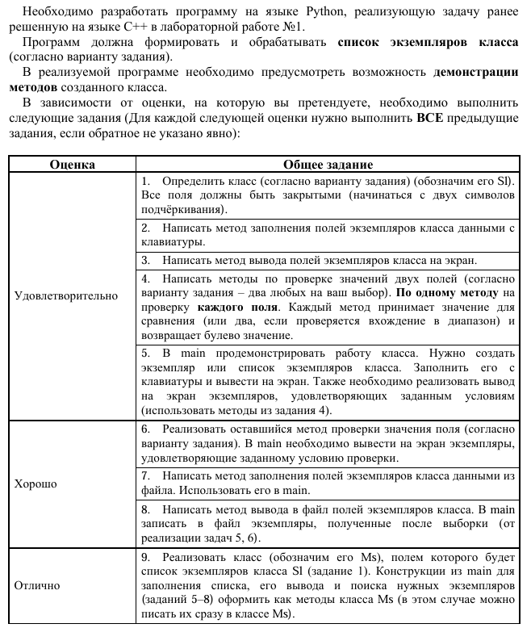
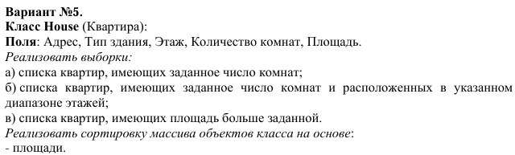

ХОД РАБОТЫ
Файл header.py:
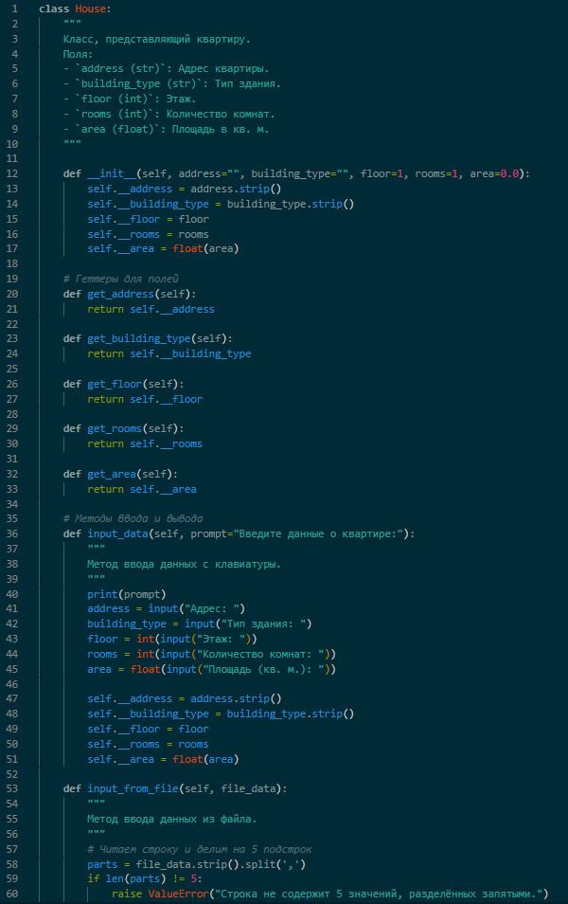
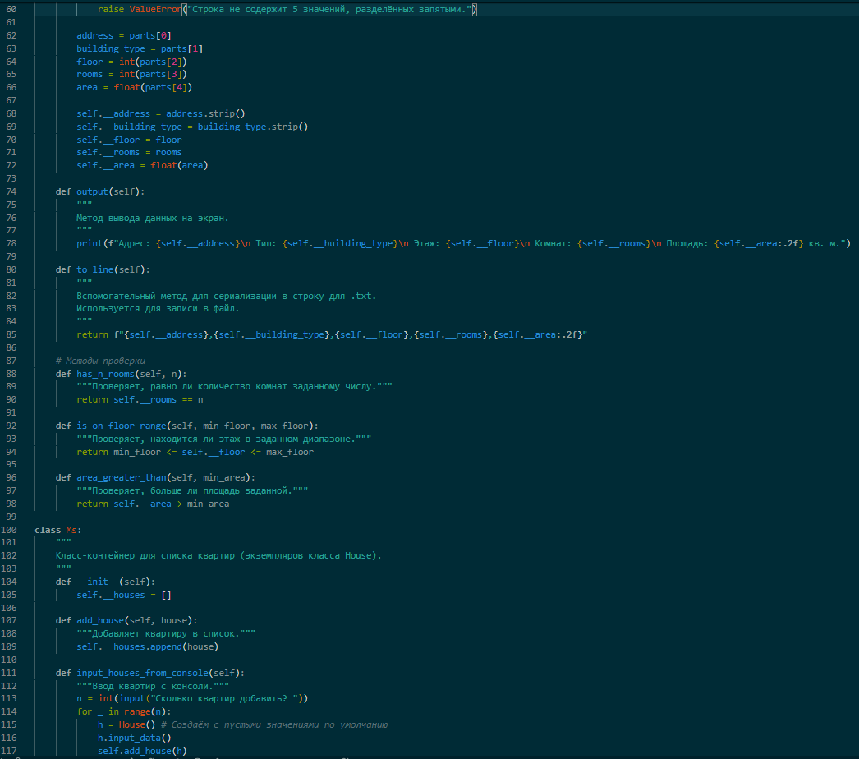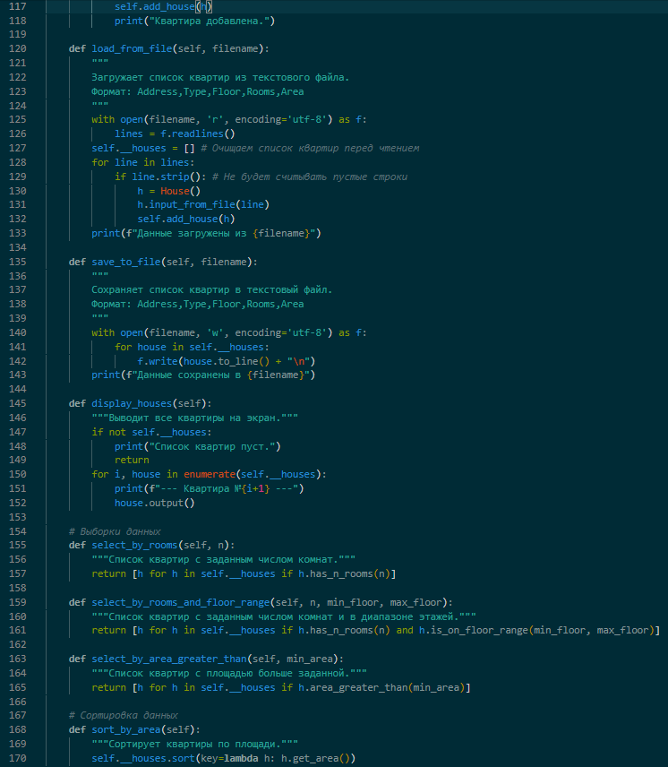

Файл main.py:
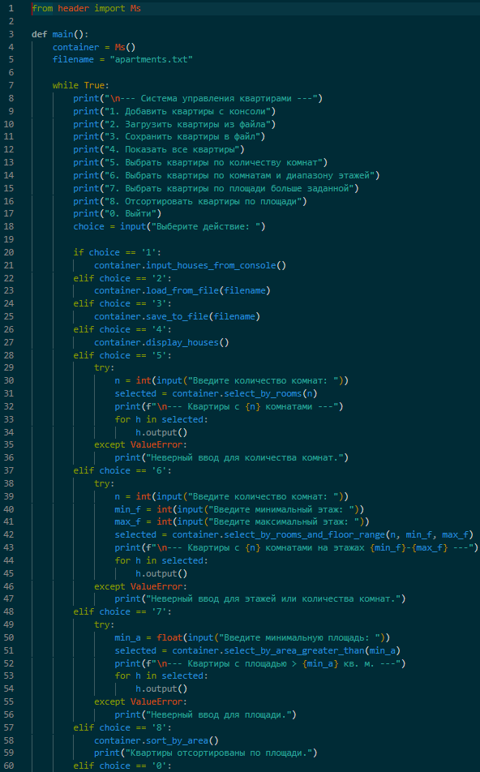

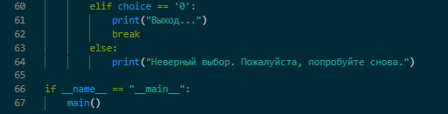
Добавление квартиры в список:
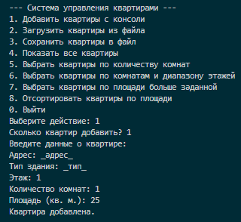
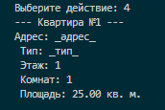
Загрузка квартир из файла:
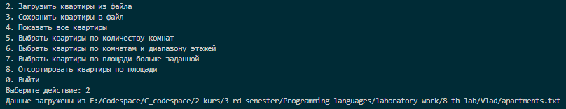
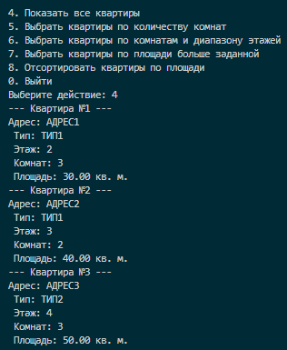
Осуществление первой, второй и третьей выборок:
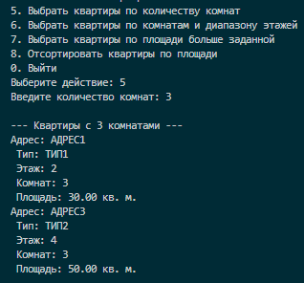

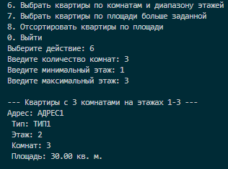
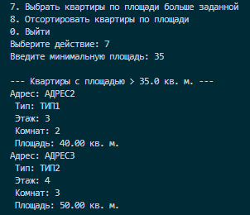
Сортировка квартир по площади:
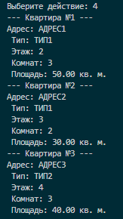
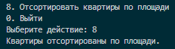
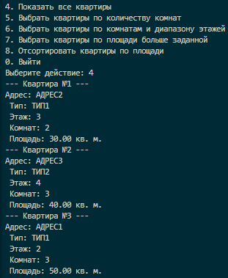

ОТВЕТЫ НА КОНТРОЛЬНЫЕ ВОПРОСЫ
- В чем состоит сущность методологии объектно-ориентированного программирования?
В представлении программы как совокупности объектов, каждый из которых является экземпляром определённого класса. Основные принципы: инкапсуляция, наследование, абстракция и полиморфизм. Это позволяет организовать код в виде взаимодействующих объектов, упрощая разработку, тестирование и поддержку.
- Что такое класс? Как выполнить описание класса?
Это шаблон для создания объектов, описывающий их свойства (поля) и поведение (методы). Описание производится при определении метода __init__.
- Что такое экземпляр класса и как его создать в программе?
Это конкретный объект, созданный на основе класса. Синтаксис: obj = class_name (args)
- Что такое поле класса?
Переменная, хранящая состояние объекта. Привязывается к экземпляру класса, задаётся при его описании (__init__).
- Что такое методы класса?
Функции, определённые внутри класса и привязанные к его объектам (т.е. описывают их поведение). Первый аргумент всегда self, являющийся ссылкой на данный объект.
- Как выполняется вызов метода класса?
obj.method(self, args)
- Какие методы называются конструкторами?
Конструктор — это специальный метод, который автоматически вызывается при создании объекта. Определяется как метод __init__.
- Как выполняется инициализация экземпляров класса?
При вызове метода __init__. В нём присваиваются начальные значения полей объекта.
- Как в классе реализуются инкапсуляция?
Реализуется условно (т.е. не регулируется языком программирования функционально) с помощью уровней доступа. _name для защищённых полей (не используются напрямую) и __name для приватный полей (доступны только внутри класса). Остальные поля — публичные.

ВЫВОДЫ
Я получил практические навыки разработки и отладки программ на языке Python, использующих экземпляры собственного класса.

